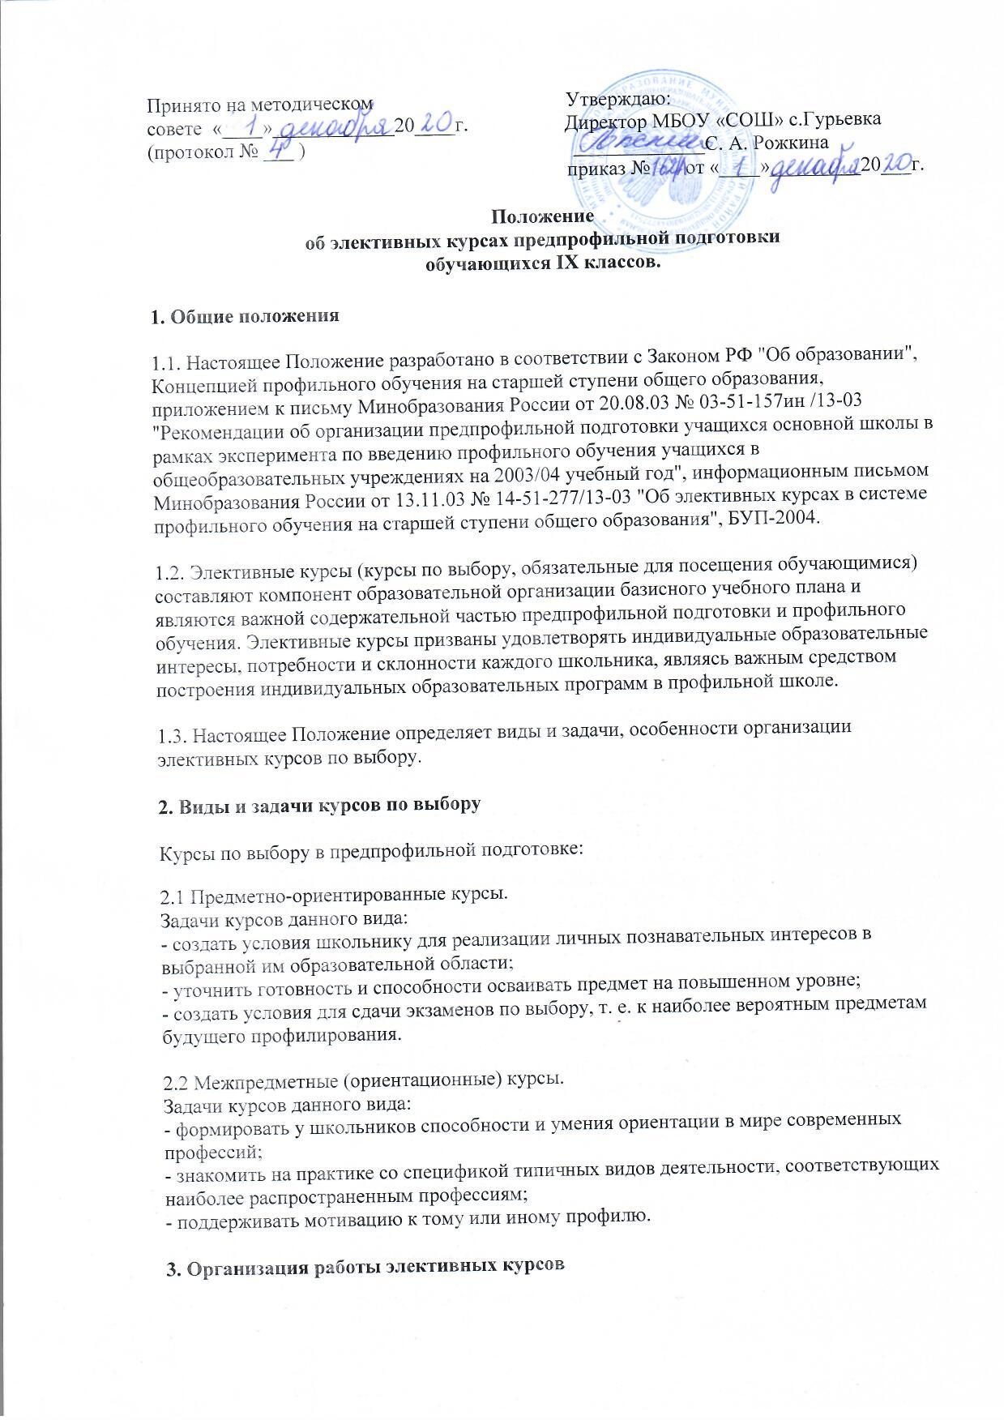

3.1. Базовый минимальный объем предпрофильной подготовки в 9-м классе составляет 68 часов, из них 1 час в неделю (т. е. 34 часа в год) определяются на краткосрочные (от месяца до полугодия) курсы, 34 часа отводятся на информационную и профориентационную работу с обучающимися.
3.2. Набор элективных курсов, предлагаемых школьнику в рамках предпрофильной подготовки, носит вариативный характер, их число является избыточным.
3.3. Приоритетными формами обучения на элективных курсах являются: проектная и исследовательская деятельность, практики, игровые технологии, лаборатории и иные формы, ориентированные на инновационные педагогические технологии.
3.4. Содержание элективных курсов не дублирует содержания предметов, обязательных для изучения.
3.5. Методическое обеспечение элективного курса включает в себя:
- программу курса;
- учебно-тематическое планирование;
- учебную литературу для учителя и обучающихся;
- систему творческих и методических наработок учителя и творческих работ школьников и другие педагогические средства, необходимое оборудование.
3.6. Реализация содержания предпрофильного обучения обеспечивается программами, составленным педагогами школы и других образовательных организаций, утвержденными методическим советом школы либо районным методическим советом.
3.7. Программа элективного курса должна удовлетворять следующим условиям:
- учитывать особенности учащихся, интересующихся профилями школы;
- знакомить с методами научных исследований, применяемых в науках и интересующих учащихся;
- опираться на школьную программу, но не дублировать ее, а дополнять и способствовать формированию исследовательских умений;
- нацеливать на подготовку к ЕГЭ, олимпиадам;
уделять внимание формированию таких умений, как конспектирование учебного материала, наблюдение, анализ, обобщение, рефлексия, систематизация.
3.8. В качестве учебной литературы по элективным курсам используются учебные пособия, научно-популярная литература, справочные издания.
3.9. Курсы предпрофильной подготовки и профильного обучения включают в себя пробы по ведущим для данного профиля видам деятельности (работа с текстами, анализ источников, использование правовых документов и иные).
3.10. Администрация школы предоставляет возможность ученику менять наполнение индивидуального учебного плана курсами по выбору как минимум два раза за учебный год, а также создает условия для реализации познавательных потребностей школьников, используя ресурсы образовательной сети.
3.11. Преподавание элективных курсов ведется по специальному расписанию, составленному с учетом требований СанПиНов, в соответствии с нормативами учебного времени.
3.12. Преподаватель элективных курсов несет ответственность за жизнь и здоровье школьников во время проведения занятий и экскурсий в соответствии с приказом об охране труда и техники безопасности.
3.13. Преподаватель элективных курсов своевременно ведет записи (темы занятий, учет посещаемости) в специальном журнале, который хранится в учительской.
3.14. Для учета достижений обучающихся, достигнутых при изучении элективного курса, педагогами, ведущими курсы, разрабатываются критерии оценивания достижений обучающихся в соответствии с программой своего курса.
3.15. Изучение курса для каждого ученика завершается зачетной работой ( презентацией, защитой, демонстрацией (и иными формами) результатов своей работы), оценка за которую выставляется в "Зачетную книжку девятиклассника".
3.16. По результатам курсов учащиеся получают "Свидетельство об окончании элективных курсов".
3.17. Записи в документы государственного образца об изучении курсов производятся в соответствии с нормативно-правовыми документами Министерства образования и науки РФ.
3.18. Мониторинговые исследования результативности преподавания конкретного элективного курса осуществляются:
- через анализ отметок по предметам, связанных с элективом;
- через количественный анализ набранных учащимися баллов;
- через анкетирование школьников, педагогов, родителей, целью которого является анализ уровня удовлетворенности школьников элективными занятиями;
- результаты участия школьников в олимпиадах, конференциях, конкурсах и пр.

